笔试部分 姓名___________
一、根据图片选择相应的单词，将序号填在括号内。10分
1.morning 2.duck 3.Helen 4.mum 5.pencil box 6.evening
7.cat 8.dog 9.pear 10.Mike 11.banana 12.cow
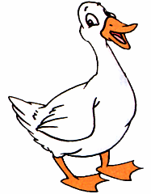
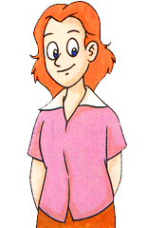
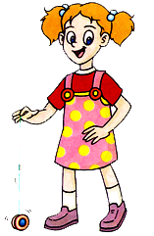
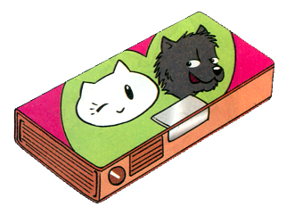
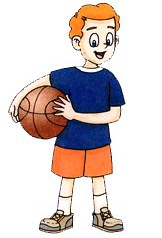
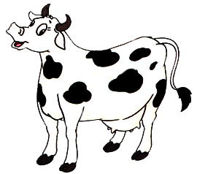

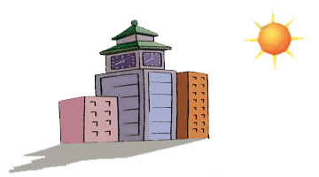

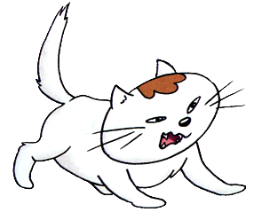
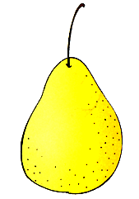
( ) （ ） ( ) ( ) ( ) ( )
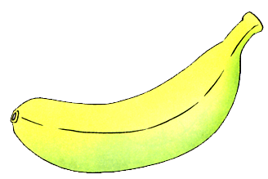
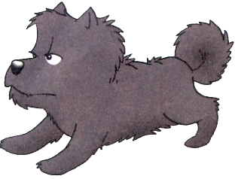
( ) ( ) ( ) （ ） （ ） （ ）
二、看图片，判断所给句子是否与图意相符，相符的打“√”，不相符的打“×”。
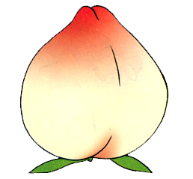
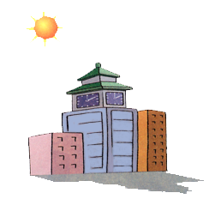
1. 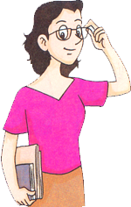 This is my mum. ( ) 2. Is this a pear? Yes, it is. ( )
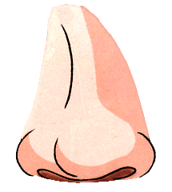
3. Touch your mouth. ( ) 4. Good afternoon. ( )
5. What’s this? It’s a pig. ( ) 6. 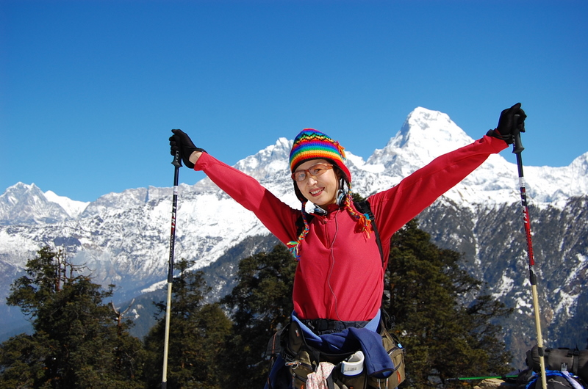 Hands up. ( )
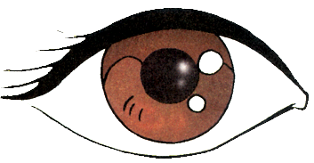
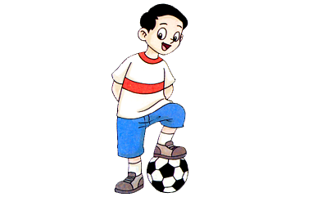
7. Hello,I’m Mike.( ) 8. Touch your eye. ( )

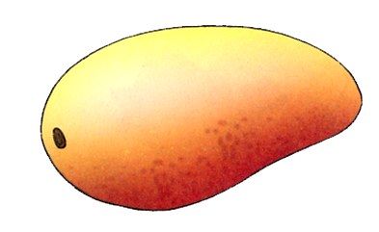
9. Is this a mago?Yes,it is( ) 10. This is my dad.( )

三、找出不同类的单词。
（ ）1、A. Helen B. Wang Bing C. dad
（ ）2、A. bag B. cow C. pencil
（ ）3、A. duck B. pear C. mango
（ ）4、A. pig B. evening C. cat
（ ）5、A.morning B. afternoon C. Su Hai
( ) 6、A. peach B. pencil C. book
( ) 7、A. eye B.ear C. dog
( ) 8、A.mouth B.mum C.nose
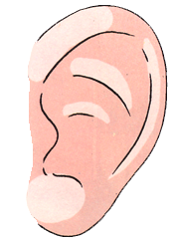
二、连线。
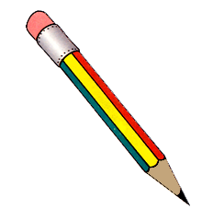
mouth nose
eye cow
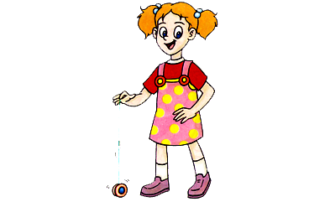
pig cat
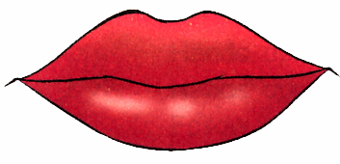
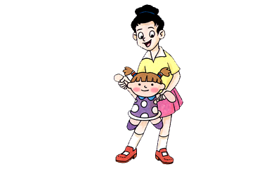
pencil Helen
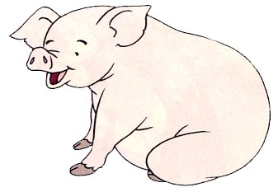
ear Su Hai

